專業成長計畫
臺南市政府教育局
106年度【安定國小】辦理【教師專業學習社群】
成果摘述表
學校名稱：安定國小 填表人：陳秉家

執行期間：1063.1~10611.30 經 費：5000元
社群名稱 | 閱讀越厲害 ～閱讀一把罩
社群運作概述 | - 透過讀書會的方式閱讀專書，學習教學技巧。  - 透過觀課與議課，彼此激盪閱讀教學策略。
達成  情形 | 學生、教師或學校層面之成果分析（含量化分析、質性分析）  - 學生部分  （１）這樣的上課方式好有趣喔！  （２）我覺得我好像學到很多閱讀的方式。  （３）現在不一定用得到這些方法，但是未來可能會有所不同。  ▲學生對於課堂教學改變的滿意程度  - 教師部分  （１）鑑於專家教師的專書學習如何教語文，一定要來試試看！  （２）從策略與步驟的引導，讓教學更流暢，較不會渾沌。  （３）讓學生、老師彼此學習，讓語文課不只是情意的事情，亦是技巧的面向。  ▲老師對於讀書會成效之滿意程度  ▲老師對於讀書會成效之滿意程度
社群運作成果 | 以學習成效或任務達成面向加以說明或如相關社群活動紀錄或會議紀錄、簽到冊。  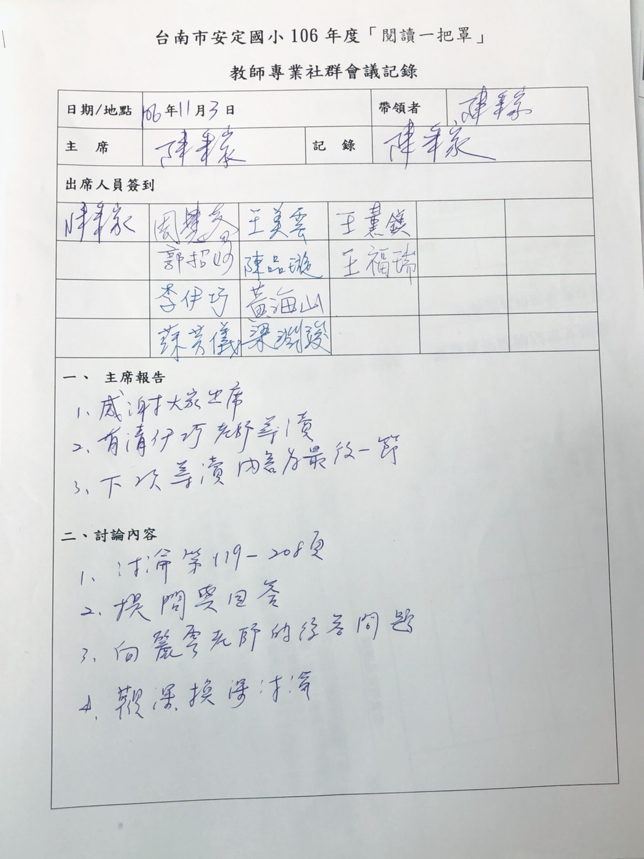  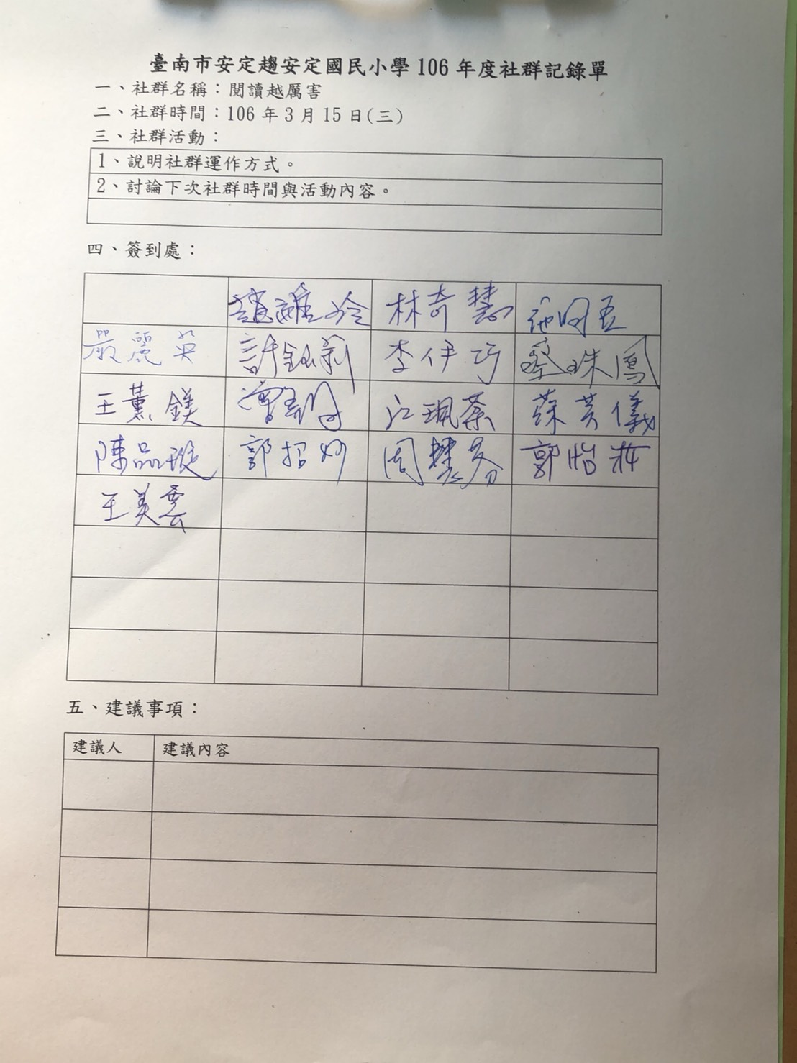  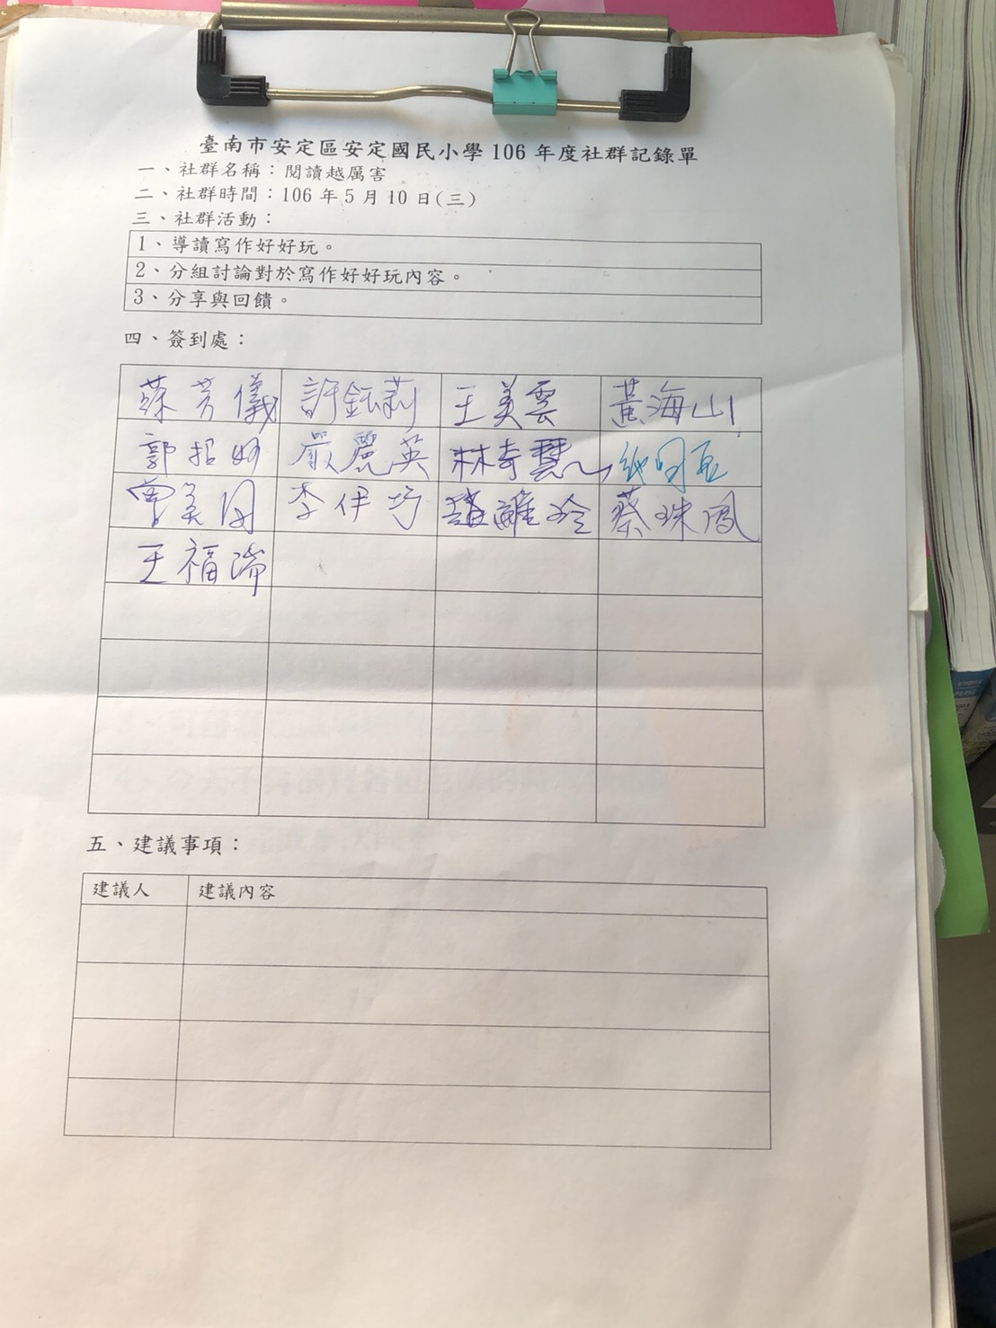  3.
活動照片6-12張 | 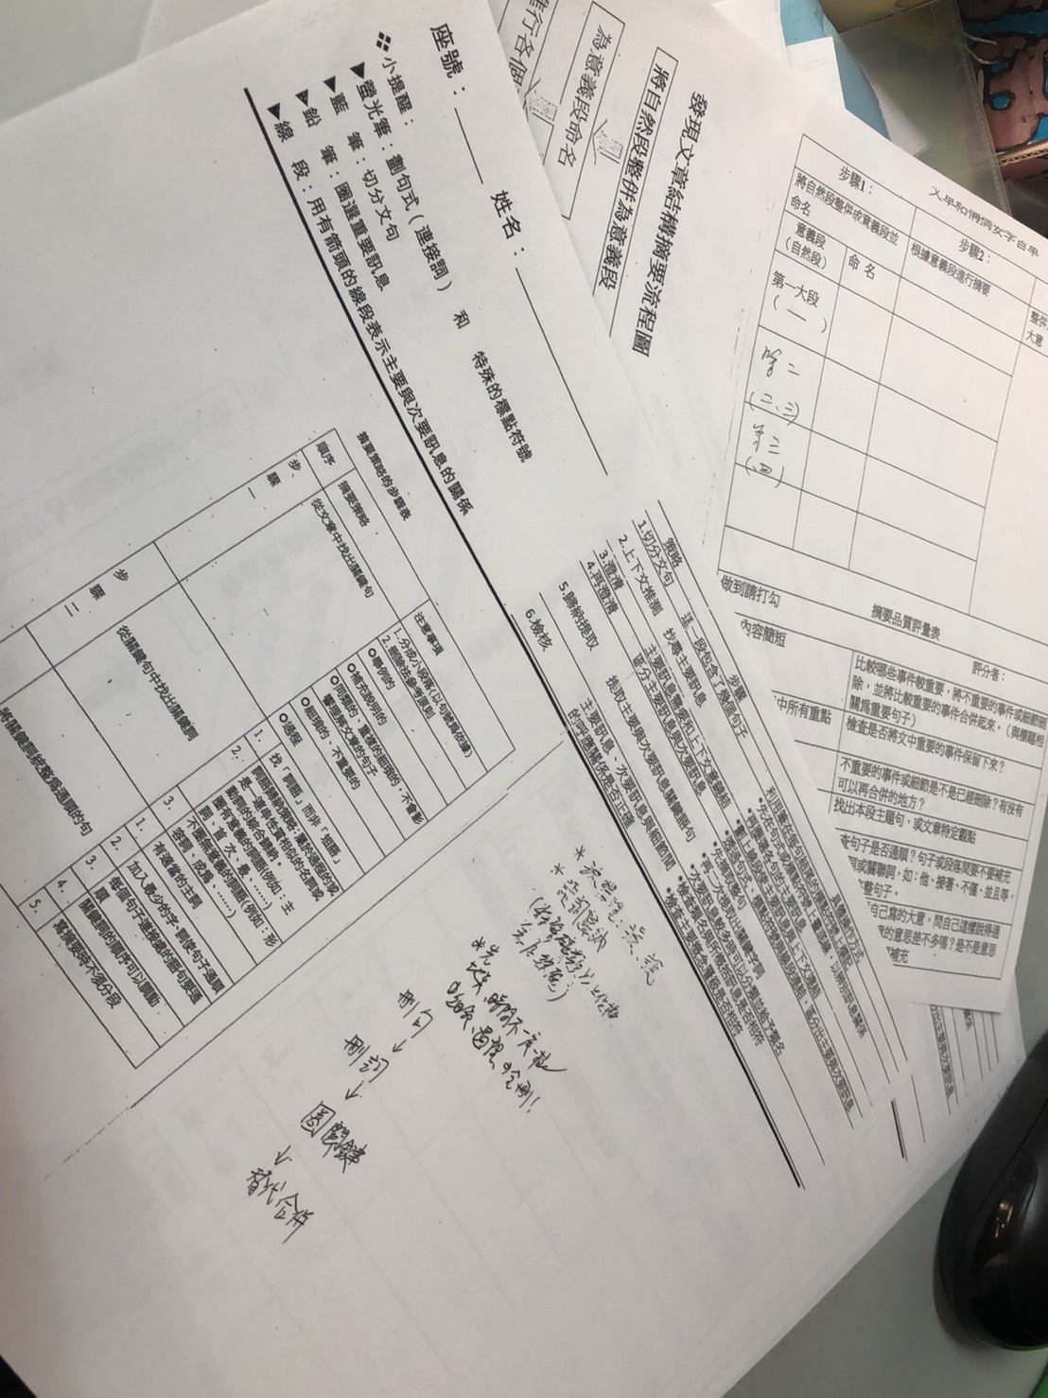  編號：01  日期：106年11月3日  文字說明：社群活動資料  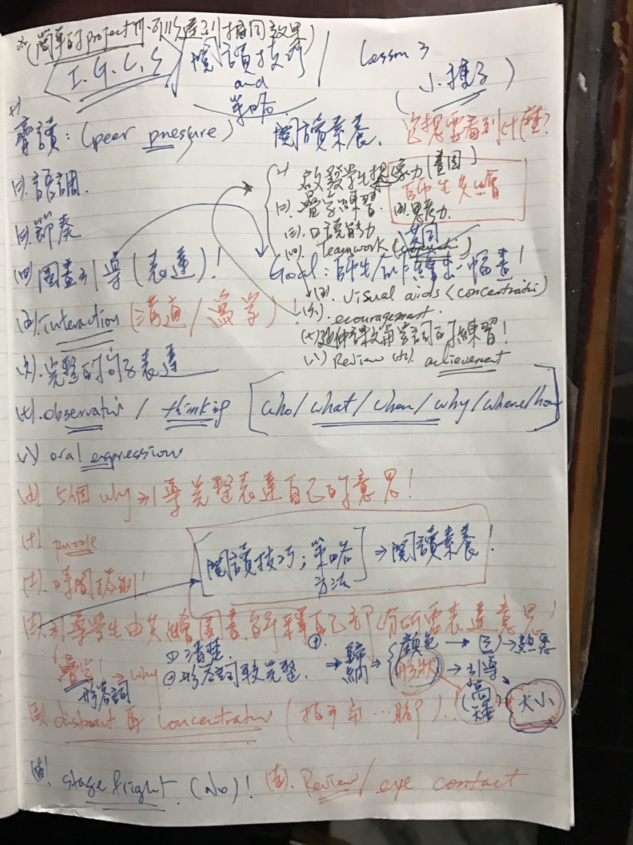  編號：03  日期：106年10月23日  文字說明：秉家老師演示暨觀課紀錄  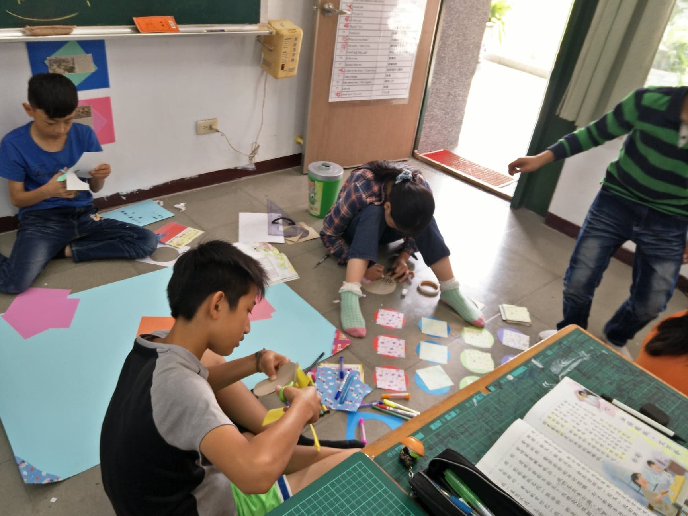  編號：05  日期：106年4月18日  文字說明：比較閱讀課堂實踐 | 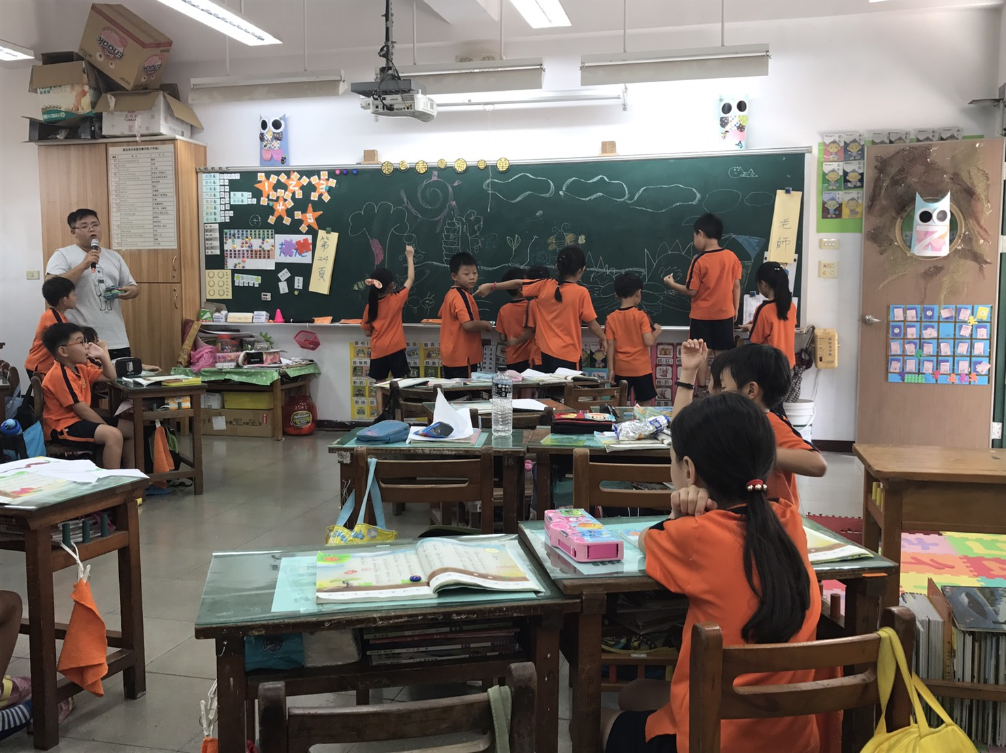  編號：02  日期：106年10月23日  文字說明：秉家老師演示暨觀課  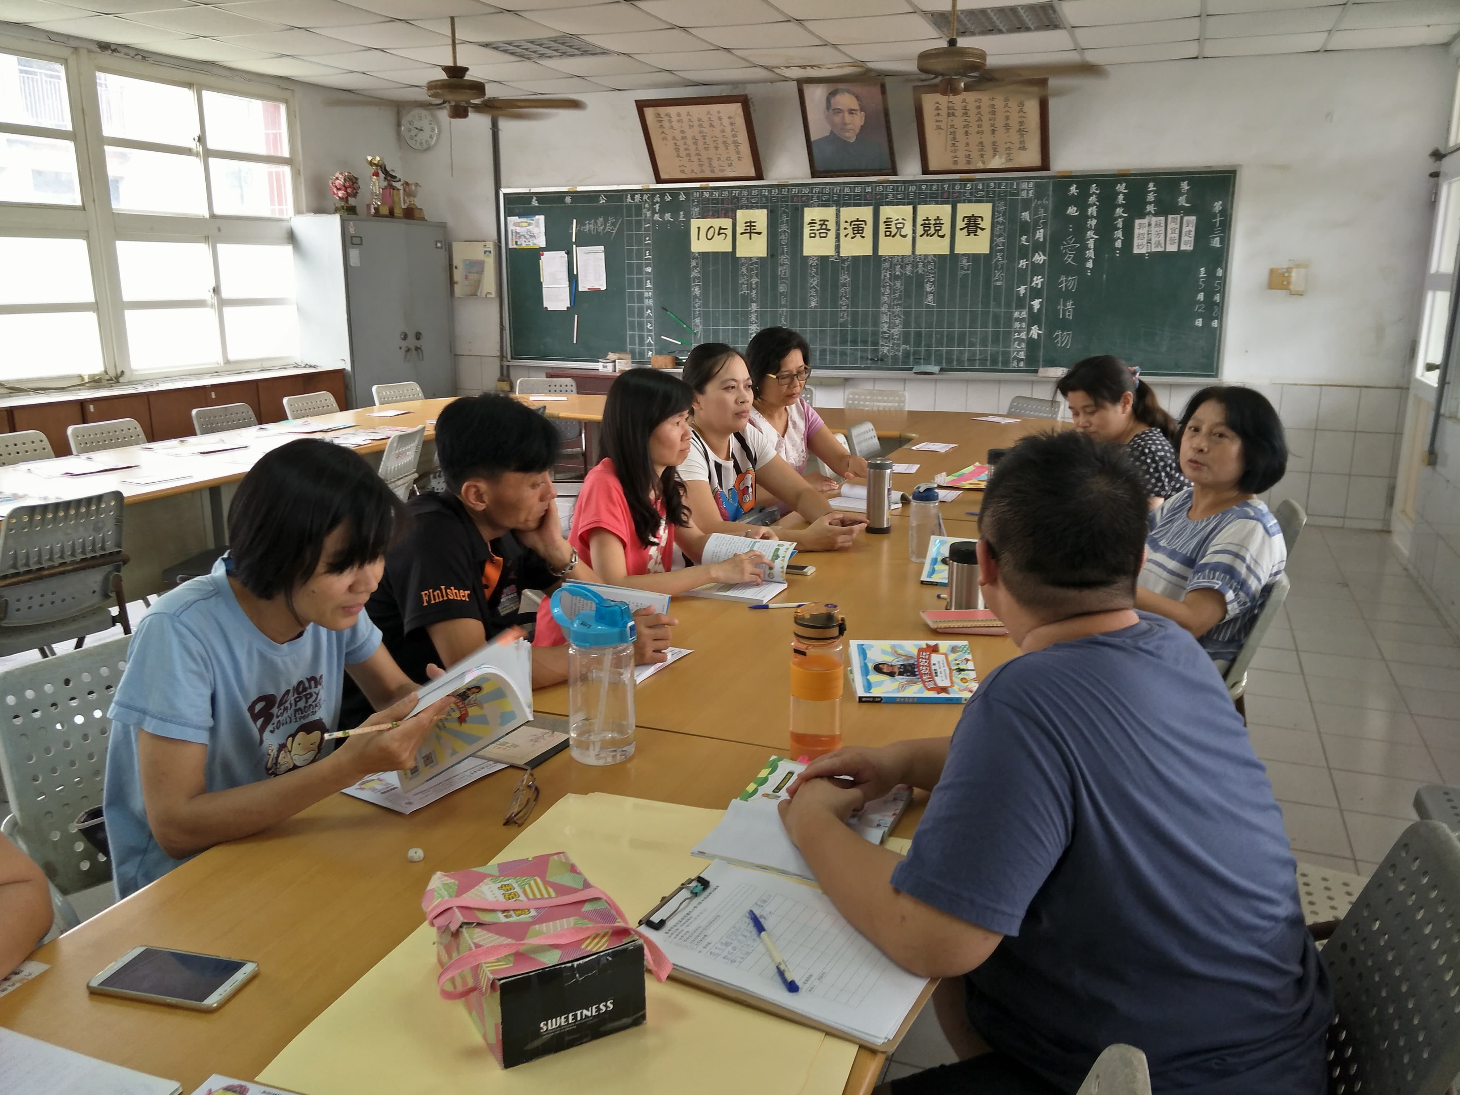  編號：04  日期：106年9月13日  文字說明：讀書會暨討論教學策略  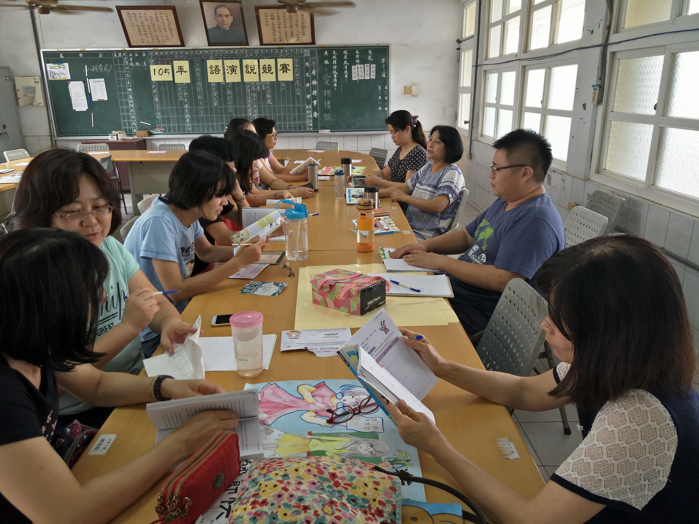  編號：06  日期：106年5月15日  文字說明：討論暨讀書會
備註
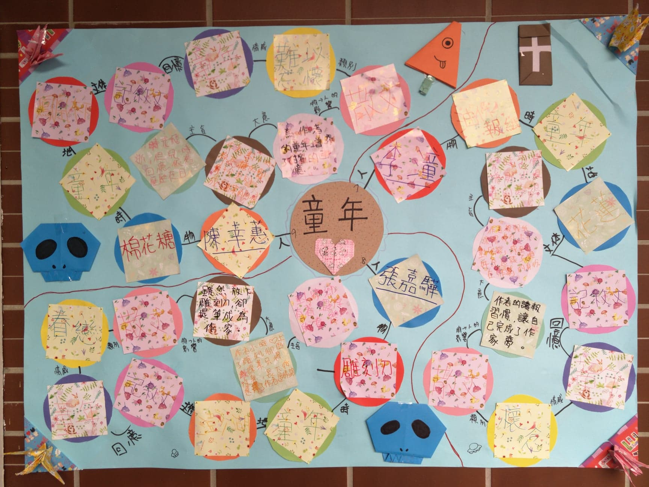
日期： 年 月 日
編號：07
日期：106年4月20日
文字說明：比較閱讀課堂成果

